|  |
| --- |
| Iteso |
| Trabajadores asegurados por actividad económica para todas las entidades federativas |
| Análisis de similitud entre variables dentro de la base de datos del gobierno |
|  |
| **Víctor Ramos y Eduardo Castillo** |
| **3 Marzo 2017** |

|  |
| --- |
|  |

Introducción:

La finalidad de este trabajo es aplicar los temas vistos en la clase de Ciencia de Datos e Inteligencia de Negocios en una base de datos real con todas las implicaciones que eso conlleva. Para esto la base de datos utilizada fue “Trabajadores asegurados por actividad económica para todas las entidades federativas y sus municipios” obtenida desde la página https://datos.jalisco.gob.mx/.

Limpieza y extracción de la información estadística:

Se eligió la base de datos del 2015 ya que ésta contenía información más reciente. Primero fue necesario verificar que los datos estuvieran bien ordenados ya que algunas descripciones de las actividades laborales tomaban dos columnas y no una, lo que desfasaba los datos en las filas donde ocurría eso.

Una vez que los datos estuvieron bien ordenados se quitaron las columnas que contenían información repetida ya que varias de las columnas eran sumas de otras. Por lo tanto, la información que se podría obtener de éstas era redundante.

Finalmente se decidió agrupar todos los municipios de los estados de acuerdo al sector laboral para que el análisis estadístico fuera entre estados y no municipios, respetando todas las demás variables como mes y sub rubro laboral.

Dado que se quiso añadir como variable a analizar el mes se transformó la variable categórica que contenía dicha información en varias variables “dummy” donde 1 representa el mes en la columna que coincida y 0 para todos las demás columnas de los demás meses.

Los resultados para los reportes de calidad de los datos y utilizando la función “describe” son los siguientes:

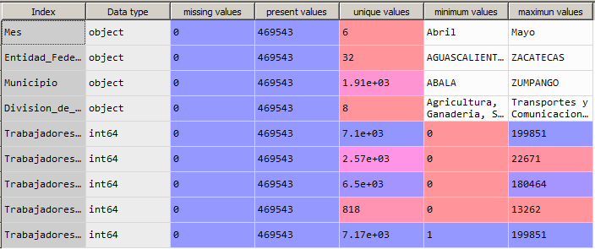

Reporte de calidad de datos

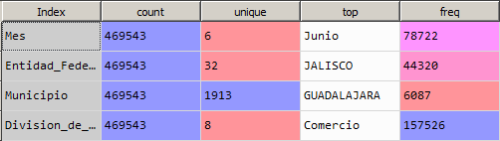

Resultado función describe

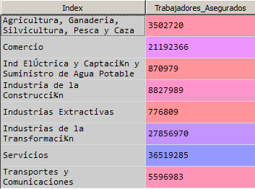

Número de asegurados por sector laboral

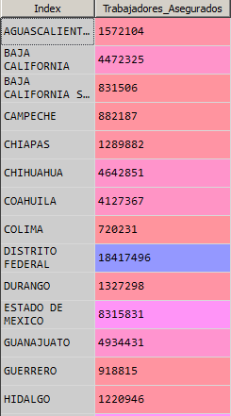

Número de asegurados por estado

Agrupamiento de datos:

Antes de analizar los datos se procedió a hacer una normalización de éstos y los resultados fueron los siguientes:

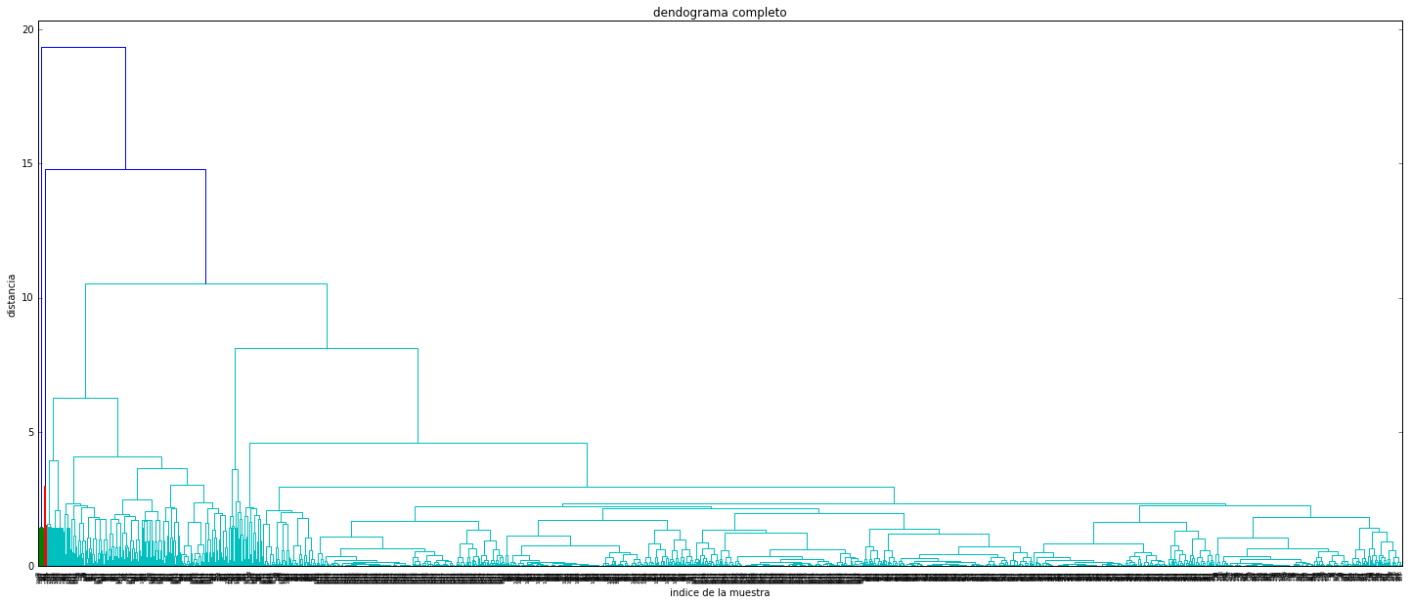

Clustering

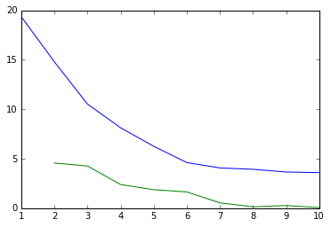

Gráfica de codo utilizando hierarchy.linkage

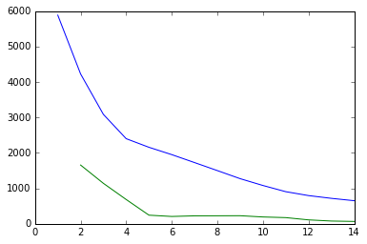

Gráfica de codo utilizando algortimo Kmeans

Conclusiones:

Al analizar la forma del dendrograma podemos observar que existen muchos datos con una distancia pequeña entre ellos y grandes saltos de distancia se dan entre cada grupo de datos lo cual indica que se pueden formar grupos de datos adecuadamente con este tipo de agrupamiento.

Con la gráfica de codo y haciendo uso de la gráfica de aceleración se pueden identificar 6 grupos de datos diferentes aunque el algoritmo de kmeans sugiere 5 grupos.

Lo anterior significa que los métodos propuestos para el agrupamiento de datos para la base de datos utilizada logran diferenciar grupos que toman en cuenta tanto el número de trabajadores asegurados dentro de cada industria como el mes y al estar normalizados los datos la distancia ellos no está influenciada por el tamaño de la industria sino por lo que se puede interpretar como la estacionalidad de éstas.